V298 scheda creata il 2 giugno 2026
Descrizione bibliografica
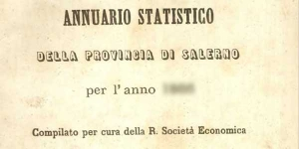
*Annuario statistico della provincia di Salerno per l'anno 1866 / compilato per cura della R. Società economica. - 1866. - Salerno : Stabilimento tipografico Migliaccio, 1866. – 1 volume ; 391 p. : c. di tav. ; 24 cm. - ACNP P000203836. - GEA0030082; NAP0381256; SBL0405373
Autore: Società economica <Salerno>
Soggetto: Salerno <prov.> - Condizioni economiche e sociali - 1866 ; Salerno <prov.> - Statistica – 1866

